
Greetings (comment saluer quelqu’un)

Last name: Class:
First name: Mark: /20

- Ecris le bon numéro à côté des expressions françaises. / 5 points


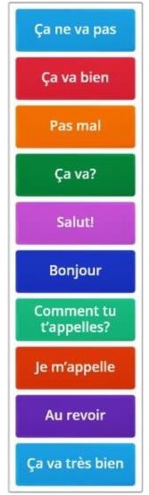
1
2
3
4
5
6
7
8
9
10

A
B
S
D
E
F
G
H
I
J

- Complète l’image avec les différentes salutations. / 5 points

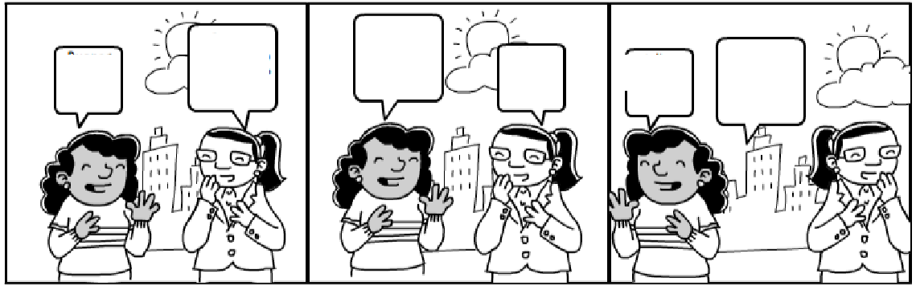
- Complète la BD. / 5 points

- Complète la BD encore une fois, en utilisant des phrases complètement différentes. / 5 points

